ČJ 8. – DÚ č. 7 – zadání (do 28. 5. 2020)

Všechny pokyny najdeš na našem školním webu https://www.zsgm.cz/ukoly/8-rocnik
Tak pilně procvičuj!!!!

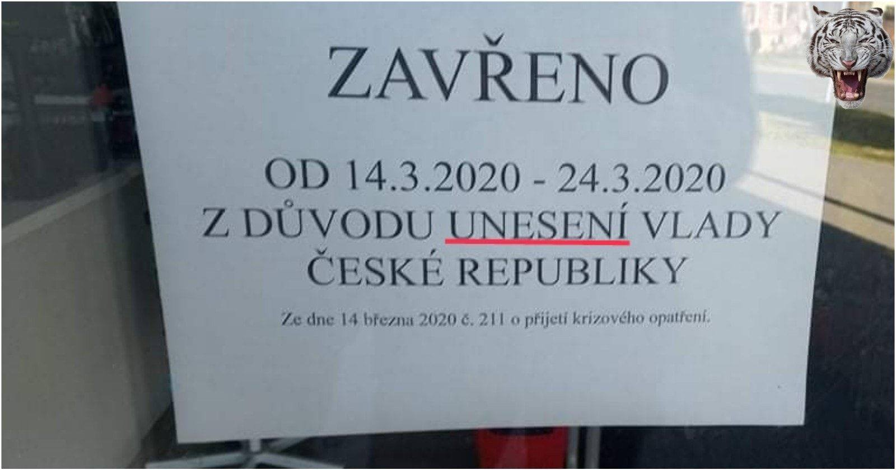
Ta čeština

